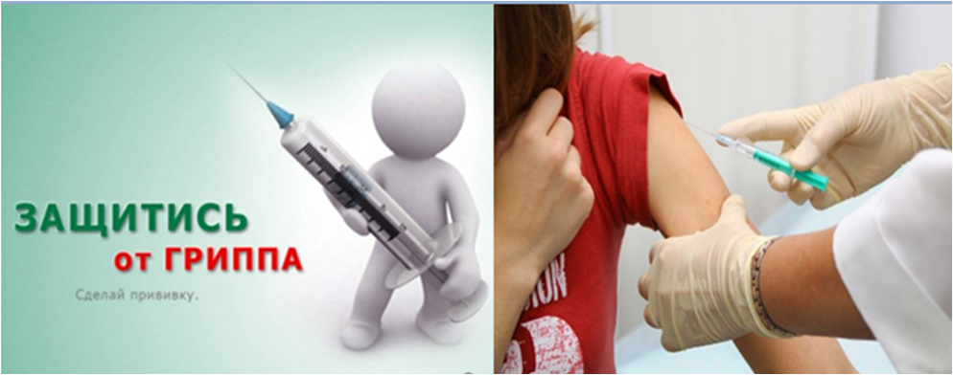**Уважаемые пациенты!**

**Приглашаем вас на вакцинацию**

**против гриппа (возможнаодновременная**

**вакцинация против новой коронавирусной инфекции**

**попредварительной записи по тел: 277-46-34 или на стойке регистрации)**

**График работы**

**прививочного кабинета №9**

**пн. 8.00 – 17.00**

**вт. 8.00 – 17.00**

**ср. 8.00 – 17.00**

**чт. 8.00 – 17.00**

**пт. 8.00 – 17.00**

**сб. 8.00 – 16.30 основное здание**

**вс. 9.00 – 13.00 ул.Ф.Карима 14/67**

**каб. №103**

**Администрация**